INFORMATIE
ZAALHOCKEY
2021-2022

Inleiding

Beste coaches en managers van de zaalhockeyteams,

Bijgaand treffen jullie alle benodigde informatie voor het komende hockeyseizoen aan:

Schoeisel, sticks, ballen & legguards 3
Digitaal Wedstrijdformulier (DWF) 4
Instructies voor de scheidsrechters 7
Instructies voor de zaalleiding 8
Instructies voor de jeugdbegeleiding 11
Zaalhockey voor de jongste jeugd/E8-tallen 13
Instructies voor de aanvoerders van seniorenteams 15
Belangrijkste bepalingen, verschillen veld- en zaalhockey 16
Boetes in de zaal, KNHB 19
Afgelastingen 20
Schademelding Zaalhockey Midden Nederland 21
Geconstateerde onregelmatigheden 22

Op de KNHB site staat het “spelreglement zaalhockey”, een compleet overzicht voor de zaalhockey.

https://onedrive.live.com/?authkey=%21AHKb3oGUBLF2NpA&id=7204C8141D6916C3%21105&cid=7204C8141D6916C3

https://www.knhb.nl/app/uploads/2021/11/Spelreglement-zaalhockey-vanaf-1-november-2021.pdf
Voor het trainingsschema en het wedstrijdschema verwijzen we jullie naar de site, tevens voor de adressen en routebeschrijvingen van de sporthallen.

Met elkaar gaan we er een geslaagd en sportief zaalhockeyseizoen van maken!

Hartelijke groet,

De zaalcommissie
zaalhockey@huizerhc.nl

Schoeisel, sticks, ballen & legguards

Schoenen
- Schoon, lichte zool met zaalprofiel en niet buiten gedragen
- Ook verplicht voor coaches, zaalleiding en scheidsrechters
- Zaalbeheerders kunnen aanvullende eisen stellen
Overtreders kan de toegang tot de hal ontzegd worden

Sticks
Zaakhockeystick: verplicht!
Ballen
Veldballen: toegestaan, mits schoon (geen dimple = waterbal)
Legguards
- Legguards, klompen en andere uitrustingsstukken mogen geen scherpe kanten of uitsteeksels hebben.
- Metalen of hard plastic gespen ten strengste verboden! Ook niet afgeplakte gespen, i.v.m. mogelijke schade aan de vloer. Speciale zaalbandjes verkrijgbaar via club.

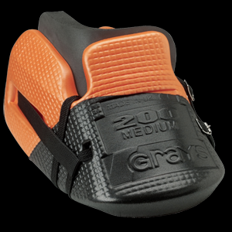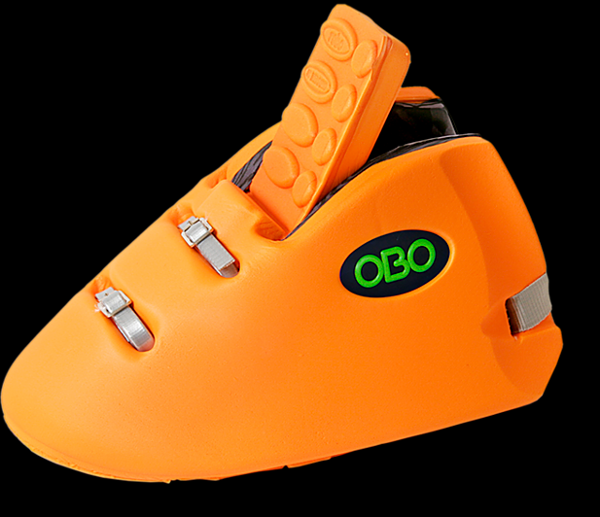

Digitaal Wedstrijdformulier (DWF)
De procedure voor Junioren/Senioren:

Inloggen doet u op www.huizerhc.nl/formulier of eenvoudig via de HHC app (DWF)
- De coaches/aanvoerders of spelers van het team geven voor de wedstrijd de spelerslijst op door de teamleden uit te vinken die niet aanwezig zijn. Ook bestaat er de mogelijkheid invallers toe te voegen. Daarnaast wordt de verificatiecode aan de scheidsrechters gegeven.
- De scheidsrechters controleren de spelerslijst, registreren eventuele gele/rode kaarten, voeren de uitslag in en beide scheidsrechters accorderen. Het formulier wordt dan verzonden (zie hiervoor de handleiding scheidsrechters).
- De coaches/aanvoerders of spelers kunnen de uitslag/tuchtzaken inzien en kunnen dit goedkeuren. Bij een bondswedstrijd ontvangt de coach/aanvoerder geen verificatiecode. Bij het inloggen, is dan ook geen verificatiecode te zien.
Let op: bij de senioren worden ook de bondswedstrijden via het DWF afgehandeld. Het proces, zoals hierboven onder A, B en C, blijft hetzelfde, maar er zijn een aantal kleine verschillen tussen de club- en bondswedstrijden:
- De coach/aanvoerder logt in via de normale manier, dus via www.huizerhc.nl/formulier.
- Bij het invoeren van de spelerslijst, dienen er ook rugnummers te worden ingevoerd. Het invoeren van de rugnummers hoeft maar één keer te gebeuren: zodra het rugnummer is ingevoerd, slaat het DWF dit op voor een volgende keer. Als er op ‘Volgende’ wordt geklikt, is de spelerslijst van de tegenstander (met rugnummers) ook te zien.

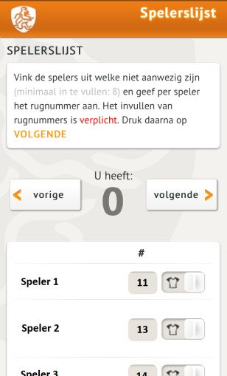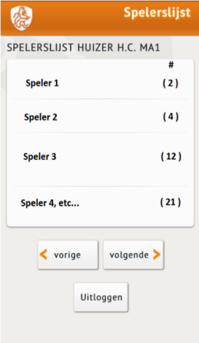

- Zodra de spelerslijst is ingevoerd, loggen de bondsscheidsrechters in op een eigen omgeving met hun eigen inloggegevens. Zij controleren de spelerslijst, registreren eventuele gele/rode kaarten, voeren de uitslag in en beide bondsscheidsrechters accorderen. Het formulier wordt dan verzonden.
- De coaches/aanvoerders of spelers kunnen de uitslag/tuchtzaken inzien en kunnen dit goedkeuren.
Coaches/aanvoerders Junioren/Senioren:

Voor de wedstrijd – Invoeren spelerslijst

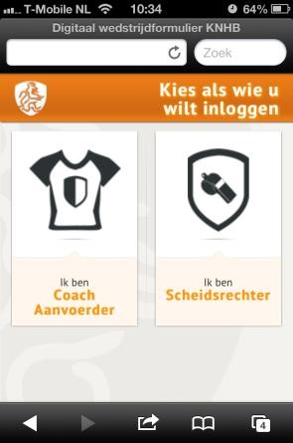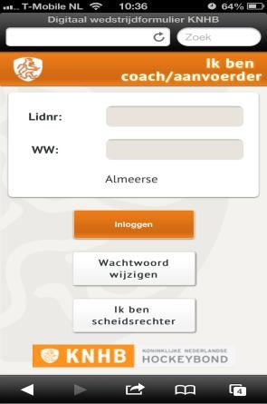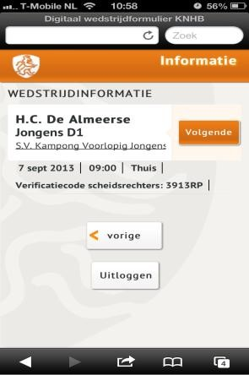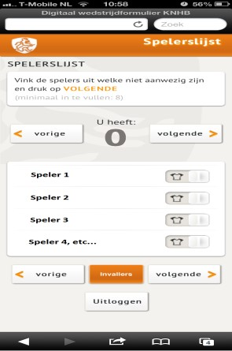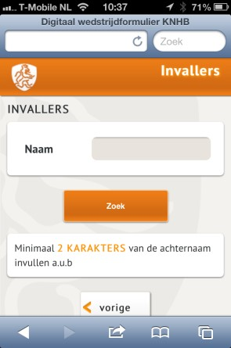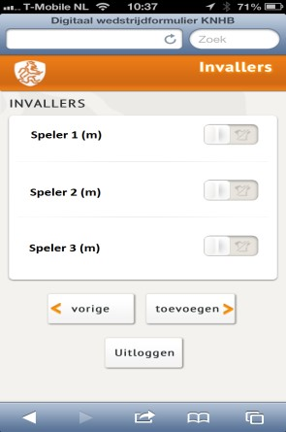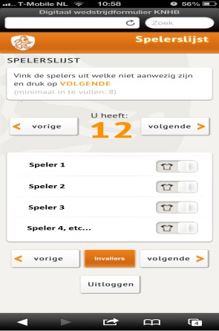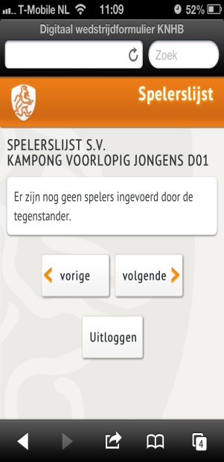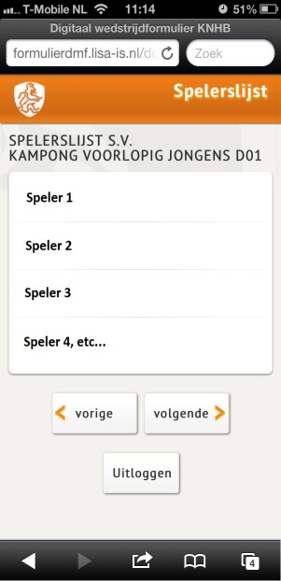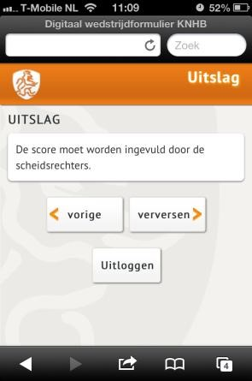
Kies hier ‘Ik ben

coach /

aanvoerder’
.
Hier logt u in.

Dit is de code voor de
scheidsrechters.

Vink uit wie er niet
aanwezig is en druk op
‘Volgende’ op uw
keuze op te slaan.

U kunt
eventueel een
invaller toevoegen.

Hier kunt u naar
invallers zoeken.

Vink de aanvaller aan
en klik op ‘Toevoegen’
.

Klik op ‘Volgende’ als
de lijst goed is.

U ziet de spelerslijst van
de tegenstander.

U ziet de
spelerslijst van de
tegenstander (nu heeft de
tegenstander de lijst nog niet
ingevoerd).

Klik op ‘Volgende’.

De scheidsrechters controleren de spelerslijsten en registreren na de wedstrijd de eventuele kaarten en de stand. Wanneer de scheidsrechter klaar is, kunnen de coaches weer aan de slag om het formulier definitief goed te keuren en op te slaan.
Na de wedstrijd – De acties van de scheidsrechter goedkeuren

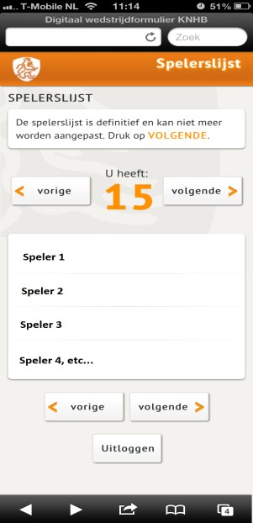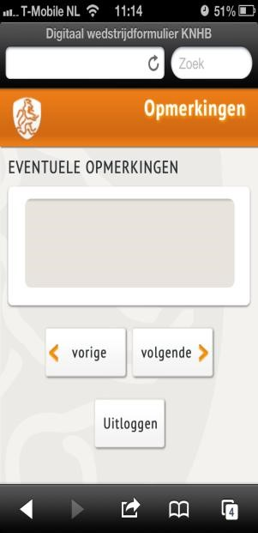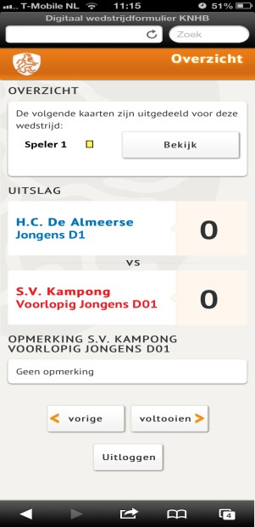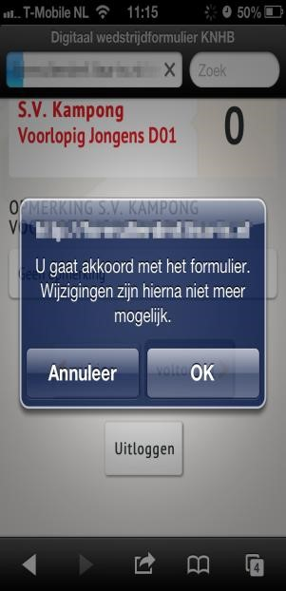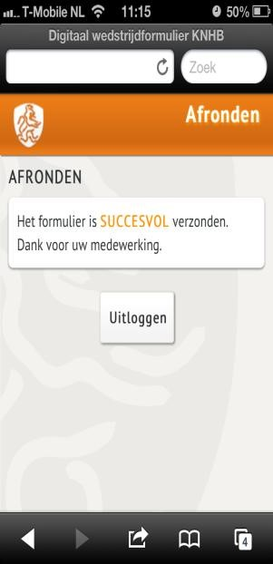Het formulier wordt doorgestuurd naar de KNHB, het district en uw eigen vereniging. Geen papier meer, dus!
U ziet nog een keer de
spelerslijst.

U ziet de spelerslijst van de
tegenstander (nu heeft de
tegenstander de lijst nog niet
ingevoerd).

U ziet de spelerslijst van
de tegenstander.

U kunt
eventueel nog een
opmerking plaatsen.

U ziet de uitslag en u kunt
op ‘voltooien’ klikken om
het formulier voltooien.

U kunt de kaarten die
zijn gevallen bekijken.

U wordt nog om een
bevestiging gevraagd
om
het formulier te
versturen.

U bent nu klaar met het
wedstrijdformulier!

Digitaal Observatie Formulier (DOF)
- Voor iedereen, (zaalleiding, coach, scheidsrechter, aanvoerder) die zijn observaties niet kwijt kan op het DWF.
- Bv. schades, niet opkomen dagen team, ongepast gedrag, ongelukken, klachten over de accommodatie enz.
- Staat op de website van de KNHB zaalhockey MN

Instructies voor de scheidsrechters

De scheidsrechter………..

- laat de aanvang, duur en eindtijd van de wedstrijd bepalen door de zaalleiding. Dit geldt voor alle wedstrijden, ook bij wedstrijden met bondsscheidsrechters.

- heeft een geldige scheidsrechters kaart.

- meldt zich minimaal 15 minuten voor aanvang bij de zaalleiding en geeft daar zijn scheidsrechters kaart af.

- fluit op zaalschoenen met zolen die geen kleur afgeven aan de zaalvloer.

- in geval van een rust: ziet erop toe dat de teams in de rust van bank wisselen.
Wedstrijden van 30 min: er is geen rust, de scheidsrechters wisselen halverwege de wedstrijd van helft, zonder dat het spel wordt stilgelegd.

- ziet erop toe dat beide teams in clubtenue spelen. Indien verwarring kan ontstaan door bv hetzelfde kleur shirt, dient het als tweede genoemde team een afwijkend tenue aan te trekken. Constateert hij dat een of meerdere spelers / speelsters niet in hun clubtenue spelen, dan dient hij deze spelers / speelsters uit te sluiten van het spelen van de wedstrijd.

- ziet erop toe dat de wisselspelers (max. 6) en begeleiders (max. 4) van beide teams zich op de bank bevinden.

- stuurt de uit het veld gestuurde spelers altijd naar de zaalleiding of tijdwaarnemers en geeft duidelijk aan voor hoeveel minuten deze speler uit het veld is gestuurd.

- treedt op tegen spelers en begeleiders die zich misdragen op en rond het veld.

- blijft altijd bij het veld. Ballen die over de balk gaan, worden door de spelers zelf opgehaald.

- laat altijd een strafhoekslag en een strafbal afmaken aan het einde van de 1ste helft en of aan het eind van de wedstrijd.

- tekent na afloop het wedstrijdformulier en, indien van toepassing, noteert hij op wedstrijdformulier welke spelers uit het veld zijn gestuurd en waarom.

- vult direct na afloop van de wedstrijd het Digitale Wedstrijdformulier in. De teambegeleiding of aanvoerders verstrekken daartoe de Verificatiecode. Ook de zaalleiding beschikt over deze code.

Instructies voor de zaalleiding

De zaalleiding……..

- is ouder dan 18 jaar en bestaat bij voorkeur uit 2 personen

- is minimaal een half uur voor aanvang van hun eerste wedstrijd aanwezig

- neemt contact op met de zaalbeheerder, zodat beiden weten bij wie ze moeten zijn in geval van moeilijkheden, krijgt informatie over evt. bijzondere regels die in de hal gelden en laat zich informeren over de werking van het eventueel aanwezige elektronische scorebord. De zaalleiding stelt vervolgens de teams op de hoogte van de regels.

- vervult geen andere functie dan zaalleiding. Zij fluiten en/of coachen dus zelf niet.

- controleert bij aanvang de speelvloer en alle beschikbare kleedkamers op eventuele reeds aanwezige schade. Bij constatering van schade moet dit onmiddellijk aan de zaalbeheerder gemeld worden.

- is verantwoordelijk voor het in orde brengen van het speelveld (balken, doelen, spelers- en strafbank, aanwezigheid van verbandtrommel). De spelers zijn verplicht hierbij hun medewerking te verlenen. (zie instructies Aanvoerders en Jeugdbegeleiding)

- is verantwoordelijk voor het op tijd beginnen en eindigen van de wedstrijden, dit om uitloop te voorkomen (de zaalleiding is hier dus voor verantwoordelijk en niet de scheidsrechters)

- De aanvangstijd van de wedstrijd is dwingend: er dient op tijd te worden begonnen. De tijd wordt ook nooit gestopt. Ook niet bij blessures.

- Als je zaalleiding hebt dan is dit een blok van 3 wedstrijden. De 1e en 3e wedstrijd zijn HHC teams en de 2e wedstrijd zijn de tegenstanders die tegen elkaar spelen. Als thuisclub dien je al deze 3 wedstrijden te fluiten. Advies: zorg voor 3 scheidsrechters tijdens een zaalblok. Het is erg inspannend om 3 zaalwedstrijden achter elkaar te fluiten.

- Scheidsrechters:
  - senioren: ieder team levert 1 scheidsrechter, tenzij er bondsscheidsrechters zijn
  - jeugd: topklasse ieder team levert 1 scheidsrechter, tenzij er bondsscheidsrechters zijn
  - jeugd: overige teams: vereniging die zaalleiding heeft levert 2 scheidsrechters, (teams moet dit zelf regelen)
  - jongste jeugd: ieder team levert 1 spelleider

Indien er geen of te weinig scheidsrechters zijn, dan moet dit vermeld worden op het wedstrijdformulier.

- Indien een team te laat komt, vermeldt de zaalleiding op het wedstrijdformulier welk team te laat kwam en hoeveel minuten na het vastgestelde aanvangstijdstip de wedstrijd is begonnen. De zaalleiding bepaalt of daar ruimte voor is, anders geldt: te laat komen opdagen van het team. Na de wedstrijd vult men alleen nog de uitslag in.

- bij het niet komen opdagen van een team wordt dit vermeld op het wedstrijdformulier. Er wordt geen uitslag voor de desbetreffende wedstrijd ingevuld. De uitslag van de wedstrijd wordt bepaald conform het bondsreglement.

- is in het bezit van de laatste uitgave van het bondsreglement deel zaalhockey en het spelreglement. Alle geconstateerde onregelmatigheden ten opzichte van het bondsreglement moeten op het wedstrijdformulier worden vermeld. Is er wel een onregelmatigheid, maar deze kan niet vermeld worden op het wedstrijdformulier, gebruik dan het formulier `geconstateerde onregelmatigheden`. Onregelmatigheden zijn o.a. het niet spelen in het juiste club tenue, te laat komen, verkeerde uitrusting, etc.

- moet jeugdteams de toegang tot de zaal weigeren die zonder volwassen begeleiding zijn.

- levert de wedstrijdbal.

- controleert voor aanvang van iedere wedstrijd de uitrusting van alle spelers inclusief de keeper. De keepers dienen een afwijkende kleur shirt te dragen. In alle zalen zijn zaallegguards met klittenband of plastic gespen verplicht. Afplakken van ijzeren gespen is niet toegestaan. Iedere speler dient te spelen in zijn of haar clubtenue en met een zaalhockeystick.

- ziet erop toe dat op iedere bank maximaal 6 wisselspelers en 4 volwassen begeleiders zitten. Spelers die niet op het wedstrijdformulier staan, mogen niet op de bank plaatsnemen. Dit geldt ook voor kleine kinderen en mini’s van de week.

- houdt de straftijd bij van spelers die tijdelijk of definitief verwijderd zijn. De opgelegde straftijd gaat pas in nadat de speler zich gemeld heeft. Hij geeft het teken wanneer de straftijd verstreken is. Verwijderde spelers zitten naast de zaalleiding op het 'strafbankje'.

- Ziet er op toe dat na elke wedstrijd DWF wordt afgehandeld door de scheidsrechters, is hier mede verantwoordelijk voor. DWF moet uiterlijk afgerond zijn voor maandag 12.00 uur. Scheidsrechters codes staan ook op http://huizerhc.nl/site/default.asp?option=2502&stcname=hockey_zaalhockey

- Schades: controleert regelmatig de kleedkamers. Eventuele ontdekte schades direct melden aan de zaalbeheerder. Er moet een schadeformulier ingevuld worden. Het schadeformulier moet ondertekend worden door de zaalbeheerder en gestuurd naar:

KNHB
Commissie Zaalhockey Midden Nederland t.n.v. Eveline Staal
Postbus 2654 3430 GB Nieuwegein

Het schadeformulier is te downloaden via de KNHB site > districtsinfo > Midden Nederland > Zaalhockey > schadeformulier zaalhockey

- Levert Geconstateerde Onregelmatigheden-en Schadeformulieren in bij de Zaalwedstrijdsecretaris of de Zaalhockeycommissaris van de vereniging

- ziet erop toe dat er in de hal, buiten het speelveld niet geoefend wordt door de wachtende teams.

- ziet erop toe dat er niet gegeten c.q. gerookt wordt op de speelvloer, de tribunes en in de kleedkamers. Overtreders kan men de zaal uitzetten of het verder meespelen ontzeggen

- Nieuw beleid inzake de kleedkamer
- Kleedkamers gaan voortaan (indien mogelijk) op slot
- Indien teams ervan gebruik willen maken kan je aan beheerder sleutel vragen, tegen inlevering van een borg (autosleutels)
- Na gebruik afmelden bij beheerder die inspectie doet
- Bij schade wordt er melding gedaan aan zaalcommissaris of zaalcie.

Instructies voor de jeugdbegeleiding

De begeleider…..

- moet minimaal 18 jaar zijn

- Begeleiding/coach is verantwoordelijk bij jeugdteams.

- Bij een jeugdteam is een meerderjarige begeleider van gelijke sekse aanwezig, vooral bij verblijf in de kleedkamer

- meldt zich minimaal 20 minuten voor het begin van de wedstrijd bij de zaalleiding

- is verantwoordelijk voor het volledig invullen van het wedstrijdformulier met de gegevens van zijn team en begeleiders.

- is verantwoordelijk voor het gedrag van het team gedurende de gehele duur van het verblijf in de sporthal en ziet er op toe dat het team zich altijd en overal gedraagt. niet alleen in de zaal maar ook op de tribunes, in de kleedkamers enz.

Scheidsrechters:

Topklasse junioren : (indien geen bondsarbitrage): ieder team levert 1 scheidsrechter
Overige jeugdteams: vereniging die zaalleiding heeft levert 2 scheidsrechters

- is dus steeds bij het team en kan niet optreden als scheidsrechter bij andere wedstrijden.

- zorgt ervoor dat het team tijdens de wachttijden niet rond of op het speelveld gaat oefenen.

- zorgt ervoor dat het team zich strikt houdt aan de aanwijzingen van de zaalleiding en/of zaalbeheerder.

- Indien het de 1e of laatste wedstrijd van de dag is, dan zijn beide teams verplicht de balken en doelen op te ruimen, tenzij de zaalleiding anders beslist.

- Begeleiders en/of teams die bij het in gebruik nemen van een kleedkamer opmerken dat er voor hun komst schade, vernielingen of andere onregelmatigheden hebben plaats gevonden, dienen dit onmiddellijk te melden aan de zaalleiding. Dit is in hun eigen belang, anders zal worden aangenomen dat zij daar de oorzaak van zijn en wordt de schade op hun team verhaald.

- In alle zalen zijn zaallegguards met klittenband of plastic gespen verplicht. Afplakken van ijzeren gespen is niet toegestaan.

- is ervoor verantwoordelijk dat alle spelers in clubtenue spelen. Indien de twee teams in dezelfde kleuren etc. spelen, dient het als tweede genoemde team te spelen in een ander shirt en/of kousen. De keeper moet een afwijkend kleur shirt dragen.

- Bij ieder team mogen er maximaal 6 wisselspelers en 4 volwassen begeleiders op de bank zitten. De zaalleiding en de scheidsrechters zien hierop toe. Spelers die niet op het DWF staan, mogen niet op de bank plaatsnemen. Dit geldt ook voor kleine kinderen en mini’s van de week.

- De zaalleiding zorgt ervoor dat het DWF onmiddellijk na de wedstrijd door scheidsrechters en begeleiders wordt ingevuld. Bij afwezigheid van zaalleiding zorgen de teambegeleiders hiervoor door de Verificatiecode aan de scheidsrechters ter beschikking te stellen.

EEN TEAM ZONDER JEUGDBEGELEIDING WORDT ONHERROEPELIJK DE TOEGANG TOT DE ZAAL EN DE KLEEDKAMERS GEWEIGERD.
In alle gevallen geldt : NIET IN ORDE ........ NIET SPELEN.

Zaalhockey voor de jongste jeugd/E8-tallen

Uitslagen & standen
Voor de jongste jeugd s.v.p. de digitale wedstrijdformulieren gebruiken incl. wedstrijdnummers.
Volgens landelijke afspraken worden er voor de jongste jeugd geen uitslagen en standen gepubliceerd. Spelplezier staat voorop, het gaat niet om winnen.
Om die reden worden er ook geen kampioenen bepaald.

Speelveld
Als speelveld gelden de belijningen van de sporthalvloer, dus incl. cirkel.

Team
Een team bestaat uit ten hoogste twaalf spelers. Per partij mogen nooit meer dan zes spelers tegelijk op het speelveld zijn. Elk team dient vergezeld te worden door een teambegeleider, van seniorenleeftijd, welke gedurende het verblijf van het team in de accommodatie de verantwoordelijkheid draagt voor het gedrag van de spelers.

Uitrusting
De doelverdediger is verplicht te spelen met legguards. Legguards dienen te voldoen aan de zaalhockeyvoorschriften. Het spelen met zaalhockeystick is in de meeste hallen verplicht.

Spelregels
De volgende regels zijn van toepassing:
- Er wordt gebruik gemaakt van de cirkel.
- Op het doel mag de bal omhoog echter, om het gevaar te beperken, tot 'plankhoogte' (ook als er geen plank is).
- Er is een geldig doelpunt gemaakt als de bal binnen de cirkel door een aanvaller op doel is gepusht.
- Binnen de cirkel mag de keeper de bal met de voeten spelen.
- Wisselen mag gebeuren op elk gewenst moment.
- Verder gelden de normale zaalhockeyregels; "shoot" en "afhouden" dienen soepel te worden gehanteerd. Let vooral op het, door de jongste jeugd gehanteerde en tot gevaarlijk spel leidende, direct retourneren van de lange pass.
- Strafcorner, bij een strafhoekslag stellen de spelers van de aanvallende partij zich op de cirkelrand. De spelers van de verdedigende partij stellen zich op naast de goal aan de andere zijde dan daar waar de bal gespeeld wordt.

Spelvorm
Door de E8 teams worden wedstrijden gespeeld in sporthallen in ”competitieverband” net als de andere jeugdteams. De verantwoordelijkheid voor organisatie, berust bij de organiserende vereniging (Zaaldienst) in de sporthal. De spelbegeleiding wordt gedaan door de spelbegeleiders van elk team.

Wedstrijdduur
De E8 teams spelen wedstrijden van 2 x 15 minuten
Let op de tijden en laat de wedstrijden niet uitlopen, anders worden teams later op de dag daar de dupe van; indien nodig de wedstrijden INKORTEN.

Wedstrijdleiding/Spelbegeleiding
Elk team heeft een eigen spelbegeleider bij zich in de zaal, de begeleider fluit de eigen wedstrijd van het team samen met de begeleider van de tegenstander!
Voor het leiden van wedstrijden is een scheidsrechter kaart niet verplicht. (veld)hockeyervaring strekt uiteraard tot aanbeveling. In analogie met het veldhockey zijn er bij E8 teams twee spelbegeleiders, leren hockeyen staat voorop (wees GEEN scheidsrechter, ieder team wordt geacht één spelbegeleider te leveren). Ook in de zaal geldende dezelfde spelplezier bevorderende maatregelen als tijdens de veldcompetitie. Maak hier in geval van groot verschil in speelsterkte ook gebruik van.

Instructies voor de aanvoerders van seniorenteams

De aanvoerder…..

- meldt het team minimaal 20 minuten voor het begin van de wedstrijd aan bij de zaalleiding.

- Scheidsrechters: indien geen bondsarbitrage levert ieder team 1 scheidsrechter.

- houdt toezicht op het naleven van het halreglement door het team.

- zorgt ervoor dat het team ruim van tevoren omgekleed aanwezig is.

- is ervoor verantwoordelijk dat alle spelers in clubtenue spelen. Indien de twee teams in dezelfde kleuren etc. spelen, dient het als tweede genoemde team te spelen in een ander shirt en/of kousen.

- is verantwoordelijk voor het ordentelijke gedrag van het team in de kleedkamer. Na afloop van een gespeelde wedstrijd dient het team zich binnen 30 minuten om te kleden en de kleedkamer te hebben verlaten.

- wijst een van zijn medespelers aan om toezicht te houden, bij afwezigheid.

- geeft gevolg aan de instructies van zowel de zaalleiding als de zaalbeheerder. Indien het de 1e of laatste wedstrijd van de dag is, dan zijn beide teams verplicht de balken en doelen neer te leggen of op te ruimen, tenzij de zaalleiding anders beslist.

- is verantwoordelijk voor het invullen en tekenen van het wedstrijdformulier voor zover het de gegevens betreft van zijn team.

- is verantwoordelijk voor het invullen van het Digitale Wedstrijdformulier (DWF) met de gegevens van het team en begeleiders. De Verificatiecode is ontvangen via de eigen vereniging en/of beschikbaar via de zaalleiding.

In alle zalen zijn zaallegguards met klittenband of plastic gespen verplicht.
Afplakken van ijzeren gespen is niet toegestaan.

het spelen in CLUBTENUE en met ZAALHOCKEYSTICKS IS VERPLICHT.

De keeper dient een afwijkende kleur shirt te dragen.

In alle gevallen geldt :

NIET IN ORDE ........ NIET SPELEN

Belangrijkste bepalingen, verschillen veld- en zaalhockey

Veld | Zaal
- Spelen van de bal
Slaan, hoge en lage push, scoop | Alleen pushen toegestaan: stick vlak bij bal aan de grond, duwbeweging met stick, geen schuifslag
Bal mag van de grond, tenzij gevaarlijk | Bal moet langs de grond verplaatst, behalve bij push op doel  Bij stoppen mag bal niet (meer dan 10 cm.) opspringen  Bal in de lucht mag niet worden gespeeld
- Speelveld, doelen
Lengte: 91 mtr.; breedte 55 mtr.  Doel: 2.14 mtr. Hoog, 3,66 mtr. Breed  Met achterschot (46 cm.) | Lengte: 36-44 mtr.; breedte 18-22 mtr.  Doel: 2 mtr. Hoog, 3 mtr. breed
Zijlijnen | Zijbalken (10x10 cm. Afgeschuind)
Straalcirkel: 14.63 mtr. | Straal Cirkel: 9 mtr.
Strafbalstip; 6.40 mtr.  Strafcornermerk op 10 mtr. Van doelpaal | Strafballijn of –stip; 7 mtr.  Strafcornermerk op 6 mtr. Van doelpaal
Teambanken | Teambanken, strafbank en wedstrijdtafel
Hoekvlaggen | Geen hoekvlaggen
23-metervlakken met zwaardere straf bij opzet | Over hele eigen helft zwaardere straf bij opzet
- Teams, wissels
Min. 8 beginnen, max. 11 | Min. 4 beginnen, max. 6
Niet staken bij minder dan 8 in team | Niet staken bij minder dan 4 in team
Team: max. 16 spelers | Team: max. 12 spelers
Foutieve wissel: aanvoerder aanspreken | Foutieve wissel: strafcorner
Terugkeer na gele kaart: scheidsrechter geeft aan | Terugkeer na gele kaart: zaalwacht geeft aan
- Tijdwaarneming, bijhouden stand
Scheidsrechters | Zaalwacht (bij afwezigheid: scheidsrechters)
- Wat mag niet
Gevaarlijk spelen, duwen e.d., obstructie bal met lichaam/hand/voet spelen verkeerd stickgebruik (bol, op stick slaan enz.) | Gevaarlijk spelen, duwen e.d., obstructie bal met lichaam/hand/voet spelen, verkeerd stickgebruik (bol, op stick slaan enz.)
Liggend spelen is niet verboden | Veldspeler mag niet liggend spelen en niet op hand, knie of arm steunen; de hand die de stick vasthoudt, mag wel de grond raken. Keeper mag liggend spelen, maar alleen in eigen cirkel (zelf en bal in de cirkel)
Veldspelers mogen niet in het doel van de tegenpartij staan of achter een doel (zowel eigen doel als doel van de tegenpartij) omlopen | Veldspelers mogen niet in het doel van de tegenpartij staan of achter een doel (zowel eigen doel als doel van de tegenpartij) omlopen. Bal met stick tegen balk klemmen mag niet; afzetten tegen het doel mag niet
 | De bal van dichtbij hard in de stick van een laag verdedigende speler spelen mag niet (niet in blok spelen)
- Bal buiten speelveld
Als bal via een verdediger onopzettelijk, vanaf het gehele speelveld, over de achterlijn gaat: lange corner | Als bal via een verdediger onopzettelijk, vanaf het gehele speelveld, over de achterlijn gaat: uitpush verdedigers
Inslaan als bal over zijlijn is gegaan | Inpush als bal over zijbalk is gegaan, op maximaal 1 mtr. Binnen de balk
- Afstand bij spelhervattingen
5 meter | 3 meter
- Strafcorner
Max. 5 (incl. keeper) achter achterlijn; andere verdedigers achter middenlijn doelverdediger niet perse in doel | Max. 6 (incl. keeper) achter achterlijn; doelverdediger moet in doel, andere verdedigers aan andere zijde doel dan waar bal wordt aangegeven
Slag mag bij de 1e doelpoging alleen op plankhoogte, push mag hoog, mits niet gevaarlijk | Slag mag niet, push mag hoog, mits niet gevaarlijk
Bal moet buiten cirkel worden gespeeld strafcornerregels vervallen wanneer bal meer dan 5 mtr. Buiten cirkel komt | Bal moet buiten cirkel worden gespeeld strafcornerregels vervallen wanneer bal meer dan 3 mtr. Buiten cirkel komt
- Persoonlijke straffen
Tijdelijk verwijdering: min. 5 minuten (10 minuten als fysiek); speler op teambank | Tijdelijke verwijdering: min. 2 minuten (5 minuten als fysiek); speler op strafbank (melden bij zaalwacht)
Na straftijd: terugkeer via scheidsrechter | Na straftijd: terugkeer via zaalwacht/scheidsrechter
- Straftoepassing
Opzettelijke overtreding verdediger binnen 23-metergebied: strafcorner | Opzettelijke overtreding verdediger hele eigen helft: strafcorner
- Duur van de wedstrijd
2 x 35 minuten | Min. 2 x 15 minuten, max. 2 x 30 minuten
Rust: min. 5 minuten, max. 10 minuten geen wissel van bank | Rust: maximaal 5 minuten; wisselen van bank
- Bully
Niet binnen 15 mtr. van de achterlijn | Niet binnen de cirkel, bal moet dan op 5 cm. buiten de cirkel, midden voor het doel
- Doelpunt
Eigen doelpunt | Géén eigen doelpunt
- Self pass
Speler mag direct uit de spelhervatting met de bal gaan lopen | Het nemen van de spelhervatting en het verder spelen van de bal zijn 2 acties

Boetes in de zaal, KNHB

Min. boete Max. boete
(standaard)
Terugtrekken van een team uit de competitie 200,- 250,-
- + inschrijfgeld
- alle gespeelde wedstrijden worden als niet gespeeld beschouwd,
- wat direct inde ranglijst wordt verwerkt

Geen zaalleiding 75,- 250,-

Geen begeleiding van een persoon tenminste 18 jaar of ouder 75,- 250,-
bij de jeugdteams

Niet tijdig opkomen voor vastgestelde wedstrijd 100,- 250,-
- strafdoelpunt tegen voor elke 3 niet gespeelde wedstrijdminuten
Niet gerechtigde speler per wedstrijd 75,- 250,-
- 3 punten in mindering per wedstrijd

Niet opkomen, 1e maal 75,- 250,-
- 3 punten in mindering + kosten zaalhuur indien niet inbegrepen in inschrijfgeld
- wedstrijd verloren met 5-0. Wordt niet opnieuw vastgesteld
- meerdere wedstrijden op 1 speeldag gemist: 1x3 punten in mindering + 125,- 250,-

Niet opkomen 2e maal (op andere speeldag) 125,- 250,-
- team wordt uit de competitie genomen en het volgende seizoen een klasse lager
ingedeeld
- geen restitutie inschrijfgeld
- de door het team gespeelde wedstrijden worden als niet-gespeeld beschouwd

Voortijdig beëindigen wedstrijd door de scheidsrechters 125,- 250,-
- 3 punten in mindering
- wedstrijd verloren met 5-0 (behalve als de stand op het moment van staken
reeds groter was)
- evt. aanhangig maken Afd. Tuchtzaken KNHB in geval van wangedrag

Voortijdig beëindigen wedstrijd niet door scheidsrechters 75,- 250,-
- 3 punten in mindering
- wedstrijd verloren met 5-0 (behalve als de stand op het moment
van staken reeds groter was)
- evt. aanhangig maken bij Afd. Tuchtzaken KNHB in geval van wangedrag

Niet ordelijk verlopen wedstrijd 125,- 250,-
3 punten in mindering en wedstrijd verloren met 5-0

deel A Algemene regels en bepalingen

Niet spelen in standaardkostuum
- eerste keer 50,- 250,-
- volgende keren per gebeurtenis 75,- 250,-

Niet spelen met van elkaar verschillende rugnummers
(standaardteams, topklasse, jeugd en reserveteams het spelen
van districtskampioenschappen, b.v. reserveteams ook
borst- en rugnummers)
- eerste keer 50,- 250,-
- volgende keren per gebeurtenis 75,- 250,-

Het niet spelen van een van de thuispartij afwijkend “uit-tenue” 75,- 250,-

Spelen met uitrusting welke schade kan veroorzaken aan de speelvloer 75,- 250,-
de vereniging is aansprakelijk voor schade, voortvloeiende uit overtreding van dit
verbod door een of meer spelers dan wel begeleiders of door haar aangewezen
scheidsrechters is de plicht de schade te vergoeden

Het niet voldoen tot het leveren van wedstrijd- c.q. Zaalleiding 75,- 250,-

Afgelastingen

Centrale afgelastingen (voor hele district)

- Via KNHB site
- Via Twitter: #zaalhockeymn

Decentrale afgelastingen (blok of hal)

- Bellen met de zaalcommissaris van tegenstanders (overzicht op KNHB site)

NIET VERGETEN!!

Wedstrijdprogramma in de standenmotor (KNHB site) is leidend!

Check voor vertrek!!

Schademelding Zaalhockey Midden Nederland

Datum: ________________________

Sporthal: ________________________ te: ________________________

tel: ________________________

Vereniging verantwoordelijk voor zaalleiding: ________________________

Naam zaalleider: ________________________
telnr.

Naam accommodatiebeheerder: ________________________
telnr.

Door accommodatiebeheerder en zaalleiding is de volgende schade geconstateerd:

(Korte omschrijving en locatie van de schade)
____________________________________________________________________________________________________________________________________________________________________________________________________________________________________________________________________________________________________

Eventuele ondernomen acties
________________________________________________________________________________________________________________________________________________________________________________________________________

Handtekening zaalleider: Handtekening zaalbeheerder:

____________________ ________________________

Dit formulier opsturen naar:

KNHB Zaalhockey cie Midden Nederland
p/a H.Kroos
van Haersoltelaan 65
3771 JW Barneveld

Geconstateerde onregelmatigheden

Alle geconstateerde onregelmatigheden ten opzichte van het bondsreglement moeten op het wedstrijdformulier worden vermeld. Is er echter een onregelmatigheid, maar deze kan niet vermeld worden op het wedstrijdformulier, gebruik dan dit formulier.
Onregelmatigheden zijn o.a. het niet spelen in het juiste club tenue, te laat komen, verkeerde uitrusting, gegeven kaarten, etc.
Lever dit formulier bij de wedstrijdformulieren in.
Datum:
Sporthal:
Vereniging die zaalleiding heeft:

Wed.nr. | Thuisteam | Uit team | Aanvang | Naam/namen zaalleiding | Geconstateerde onregelmatigheid

